实验报告

课程名称 | 《算法分析与设计》 | 实验日期 | 2021年 4 月 1 日 至2021年 4月2 日
学生姓名 | 覃旭日 | 所在班级 | 计算机193 |  |  | 学号 | 2019212212113
实验名称 | 特定分治策略选择第k小元素
实验地点 | 13-208 |  |  | 同组人员 | 无

问题
一个数组S中查找第k小的元素并输出。

解析
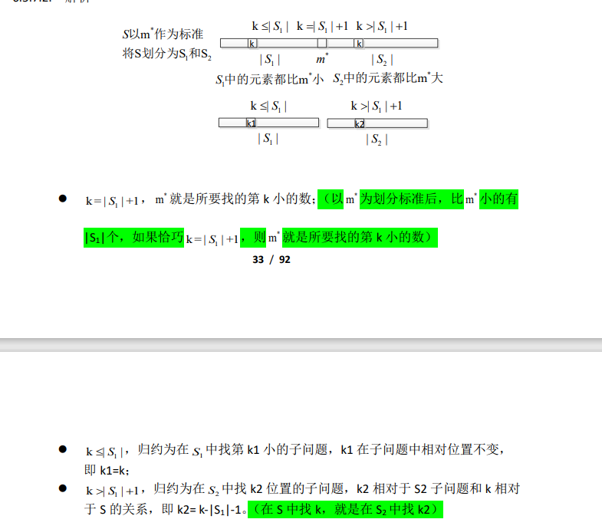
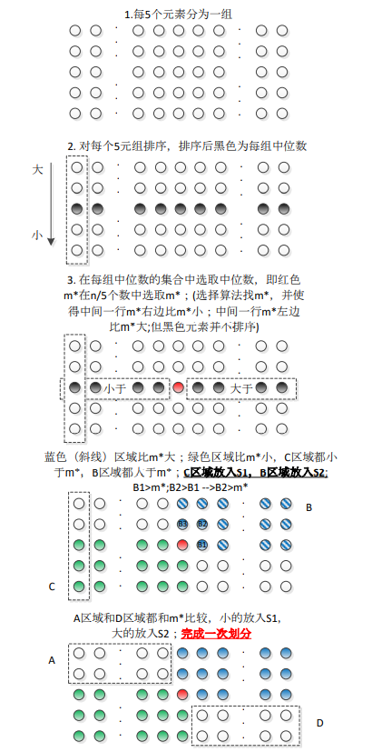

设计
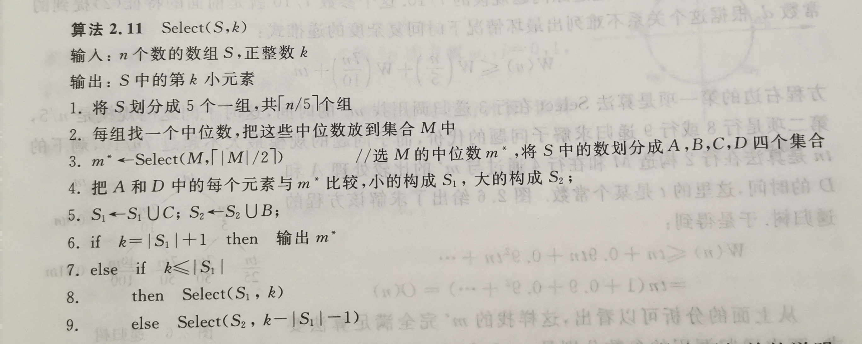

分析
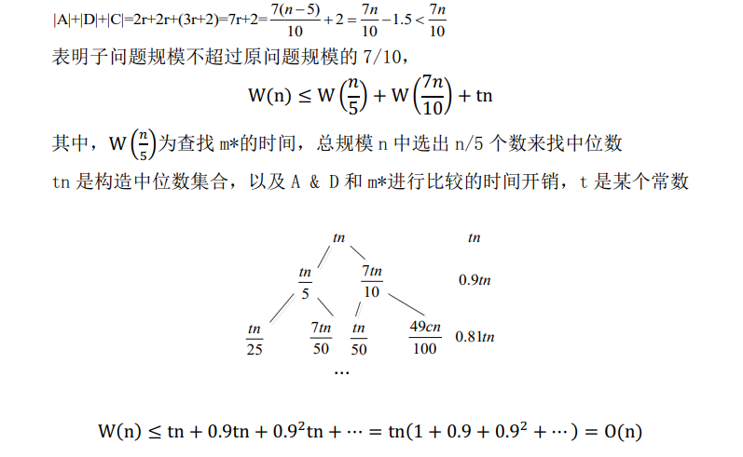

源码
[github源码地址]

